PATVIRTINTA
LITGRID AB 2021 m.
Birželio 14 d.
Perdavimo tinklo departamento
direktoriaus nurodymu Nr. 21NU-191

APIBENDRINTI REIKALAVIMAI VIRŠĮTAMPIŲ RIBOTUVŲ ĮRENGIMUI 330 KV TRANSFORMATORIŲ PASTOTĖSE

- Viršįtampių ribotuvų kiekis ir išdėstymas transformatorių pastočių 330 kV įtampos skirstykloje priklauso nuo viršįtampiams jautrių įrenginių (galios transformatorių, matavimo transformatorių ar ryšio kondensatorių ir pan.) kiekio ir jų išdėstymo.

- Viršįtampiams jautrių įrenginių apsaugai nuo viršįtampių reikalinga suprojektuoti ir numatyti viršįtampių ribotuvų įrengimą transformatorių pastočių skirstykloje vadovaujantis šiais principais:

  - Galios transformatorių ir autotransformatorių prijunginiuose (1 pav.), toliausiai iki 10 metrų laidininko atstumu nuo jų įvadų gnybtų, būtina įrengti viršįtampių ribotuvus ne žemesnės kaip III-čios energetinės iškrovos klasės su U_{c} – nuo 221 kV iki 226 kV, U_{r} – nuo 276 kV iki 288 kV ir energijos absorbavimo geba pagal U_{c} ne mažesne kaip 7,4 kJ/kV ir ne mažesne kaip 6,0 kJ/kV pagal U_{r}.

  - Oro linijų prijunginiuose turi būti įrengiami viršįtampių ribotuvai (1 pav.), kurių linijos iškrovos klasė ne žemesnė kaip IV-ta su U_{c} – nuo 226 kV iki 230 kV, U_{r} – nuo 276 kV iki 288 kV ir energijos absorbavimo geba ne mažesne kaip 9 kJ/kV pagal U_{r} arba 10,8 kJ/kV pagal U_{c}.

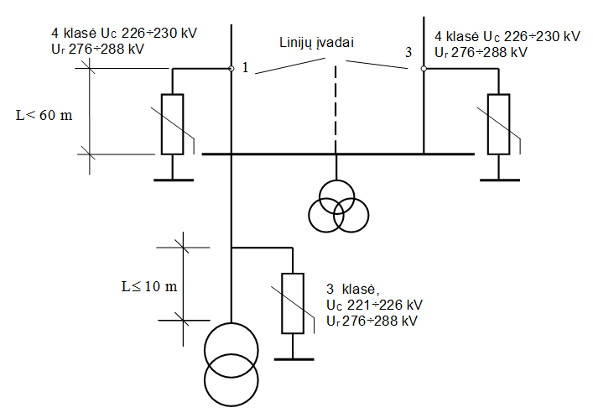
1 pav. Atstumai nuo viršįtampių ribotuvų iki saugomų nuo viršįtampių įrenginių

  - Prie šynų tiesiogiai numatant prijungti viršįtampiams jautrius įrenginius (pavyzdžiui įtampos transformatorius), sumontuotų viršįtampių ribotuvų pagal 2.2 punktą pakanka, jei laidininko atstumas nuo oro linijos prijunginyje sumontuotų viršįtampių ribotuvų iki viršįtampiams jautrių įrenginių, prijungtų prie šynų, ne didesnis kaip 60 metrų (1 pav). Esant šiam laidininko ilgiui didesniam kaip 60 metrų (2 pav.), prie viršįtampiams jautrių įrenginių šynose numatyti viršįtampių ribotuvus, kurių linijos iškrovos klasė ne žemesnė kaip III-čia su U_{c} – nuo 221 kV iki 226 kV, U_{r} – nuo 276 kV iki 288 ir energijos absorbavimo geba ne mažesnė kaip 7,4 kJ/kV pagal U_{c} ir ne mažesne kaip 6,0 kJ/kV pagal U_{r}.
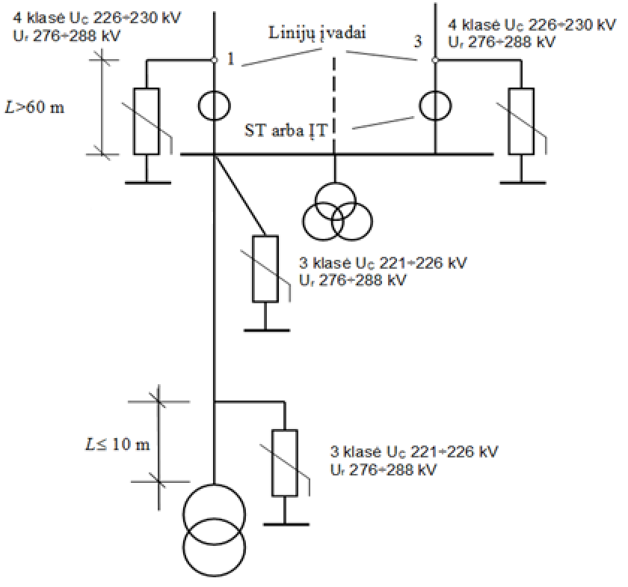
2 pav. Atstumai nuo viršįtampių ribotuvų iki saugomų nuo viršįtampių įrenginių

- Jei tarp 330 kV skirstyklos ir blokinio galios transformatoriaus (elektrinėse) yra oro linija (3 ir 4 pav.), kurios ilgis daugiau kaip 300 m. tuomet linijos prijunginiuose ir prie galios transformatoriaus turi būti įrengiami viršįtampių ribotuvai ne žemesnės kaip IV-tos linijos iškrovos klasės su U_{c} – nuo 226 kV iki 230 kV, U_{r} – nuo 276 kV iki 288 kV ir energijos absorbavimo geba pagal U_{c} ne mažesne kaip 10,8 kJ/kV, pagal U_{r} ne mažesne kaip 9 kJ/kV. Jeigu papildomai reikalingas viršįtampių ribotuvų įrengimas šynų prijunginiuose, tuomet parenkama linijos iškrovos klasė ne žemesnė kaip III-čia su U_{c} – nuo 221 kV iki 226 kV, U_{r} – nuo 276 kV iki 288 ir energijos absorbavimo geba ne mažesnė kaip 7,4 kJ/kV pagal U_{c} ir ne mažesne kaip 6,0 kJ/kV pagal U_{r}. (4 pav.).

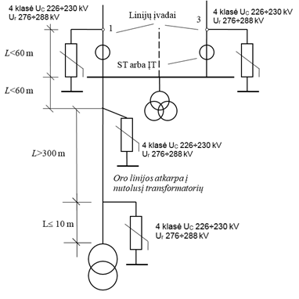
3 pav. Atstumai nuo viršįtampių ribotuvų iki saugomų nuo viršįtampių įrenginių
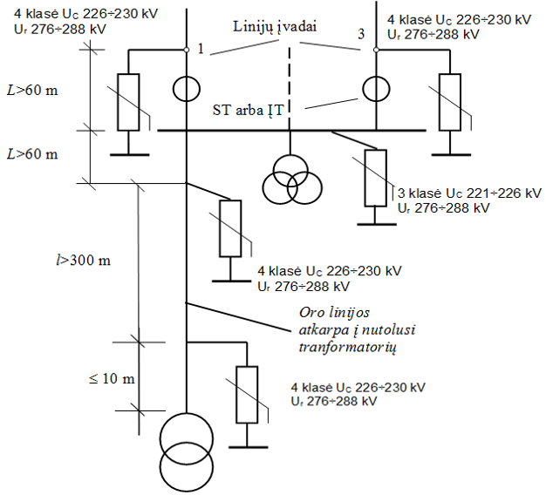
4 pav. Atstumai nuo viršįtampių ribotuvų iki saugomų nuo viršįtampių įrenginių

- Viršįtampių ribotuvai galios transformatorių prijunginiuose turi būti komplektuojami su viršįtampių skaitikliais, turinčiais nuotėkio srovės dydžio matuoklius. Visų viršįtampių ribotuvų viršįtampių skaitikliai privalo būti įrengiami 2,5 – 3 metrų aukštyje nuo žemės paviršiaus, kad būtų galima be papildomų pakėlimo į aukštį priemonių matyti skaitiklio reikšmes. Gali būti naudojamos papildomos viršįtampių ribotuvų gamintojo tiekiamos priemonės, leidžiančios viršįtampių registratorius įrengti vietoje, nutolusioje nuo ribotuvo (pvz. tarpusavyje laidu sujungtų jutiklio ir skaitiklio kombinacija).

- Kiekvienam viršįtampių ribotuvui turi būti numatomas atskiras prijungimo laidininkas (tarp viršįtampių ribotuvo metalinio pado ir įžeminimo įrenginio arba metalinio pado - viršįtampių skaitiklio - įžeminimo įrenginio) tinkamo skerspjūvio, laidininkai turi būti vientisi (be sujungimų), o jų ilgis turi būti parinktas toks, kad būtų išlaikytos viršįtampių ribotuvų gamintojo specifikuotos techninės charakteristikos. Viršįtampių ribotuvai, viršįtampių skaitikliai neturi būti sujungiami su įžeminimo įrenginiu panaudojant įrenginio laikančiąsias metalines konstrukcijas. Kombinuoti registratoriai su įžeminimo įrenginiais sujungiami vadovaujantis gamintojo instrukcijomis.

